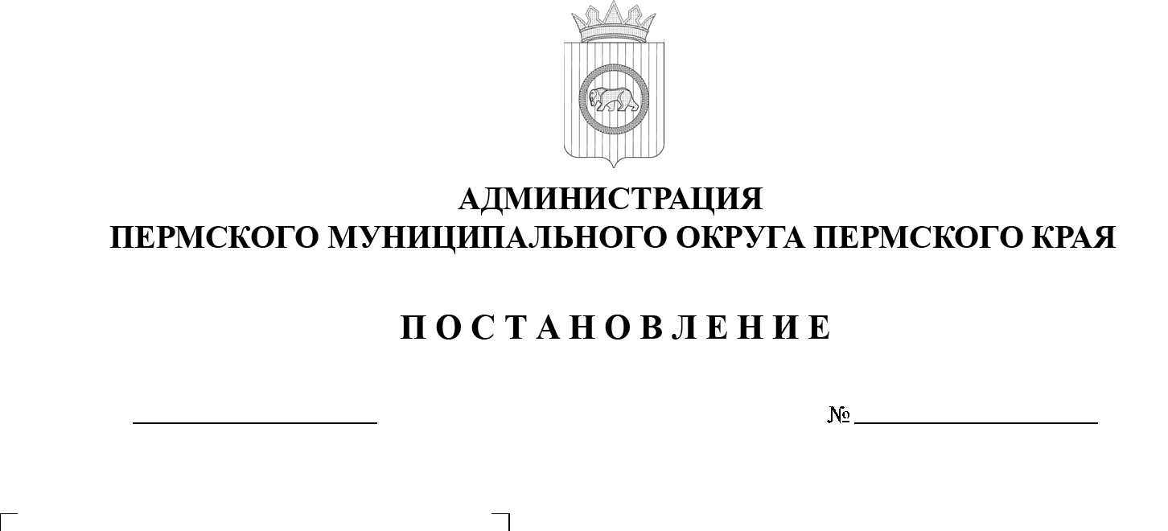
299-2025-01-05.С-630
О внесении изменений
в постановление администрации Пермского муниципального района от 21 декабря 2011 г.
№ 4352 «О переименовании
и изменении типа учреждения»

09.12.2025

В соответствии пунктом 6 части 2 статьи 30, пунктом 4 части 1 статьи 33 Устава Пермского муниципального округа Пермского края
администрация Пермского муниципального округа Пермского края ПОСТАНОВЛЯЕТ:
1. Внести в постановление администрации Пермского муниципального района от 21 декабря 2011 г. № 4352 «О переименовании и изменения типа учреждения» (в редакции постановлений администрации Пермского муниципального района от 31 октября 2014 г. № 4418, от 28 июня 2021 г.
№ СЭД-2021-299-01-01-05.С-310, от 09 декабря 2021 г. СЭД-2021-299-01-01-05.С-674, от 13 января 2022 г. № СЭД-2022-299-01-01-05.С-12, постановления администрации Пермского муниципального округа Пермского края от 02 марта 2023 г. № СЭД-2023-299-01-01-05.С-113) следующие изменения:
1.1. пункт 5 изложить в следующей редакции:
«5. Определить предельную штатную численность работников муниципального казенного учреждения «Управление благоустройства Пермского муниципального округа Пермского края» в количестве 49 ставок.».
2. Настоящее постановление вступает в силу со дня официального опубликования, но не ранее 01 января 2026 г.
3. Настоящее постановление опубликовать в информационном бюллетене муниципального образования «Пермский муниципальный округ» и разместить на официальном сайте Пермского муниципального округа в информационно-телекоммуникационной сети Интернет (www.permokrug.ru).
Глава муниципального округа О.Н. Андрианова

